Дата:11.04.2023

Клас: 6-А

Урок: 56 Трудове навчання Вчитель: Капуста В.М.

**Тема. Розмічання деталей виробу. Вирізання деталей . Повторення. Способи з’єднання.**

**Мета:** ознайомити з виготовленням виробів з використанням нетканих матеріалів (фетру);

розвивати уміння збирати, опрацьовувати й аналізувати інформацію;

формувати власну потребу в навчанні, шукати та застосовувати потрібну інформацію для реалізації проекту, організовувати навчальний процес;

виховувати цілеспрямованість, наполегливість.

**Матеріал до уроку**

Підставку під горнятко можна виготовити з різних матеріалів: деревини, фанери, паличоки для морозива та кави, а також з картону з поєднанням фетру, декоративного шнура.

**І.Підставка під горнятко- простір для творчості.**

Якщо ви ще не визначилися з формою виробу, пропоную для ознайомлення

Виготовлення підставки з фетру.

**Фото-урок Підставка під чашку із фетру « Повітряна куля»**

<http://www.samotuzhky.com.ua/71>

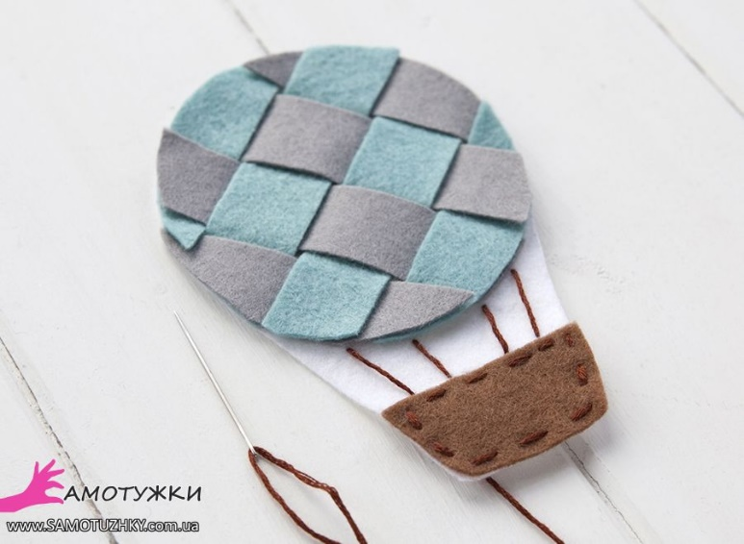

**ІІ. Способи з’єднання деталей.**

Деталі виробу можна з’єднувати за допомогою клею або зшивальних швів.

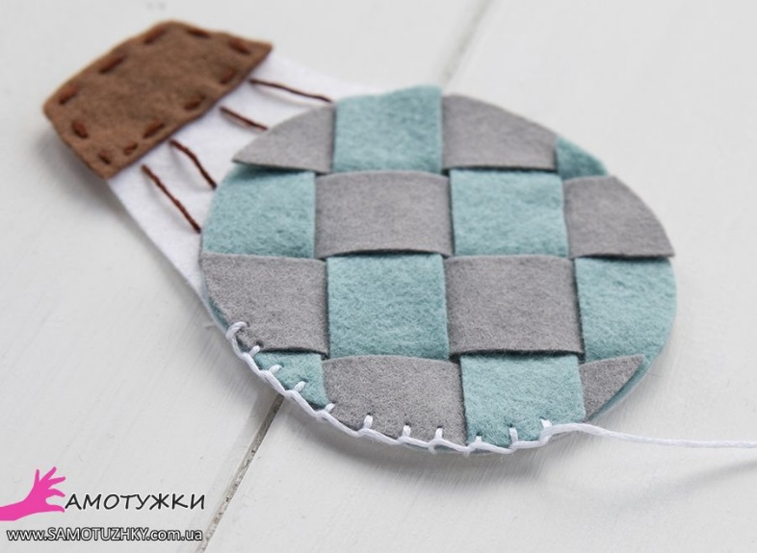

Розглянемо виконання обметувального шва.

**Петельний шов. Обробка зрізів двох деталей**

<https://www.youtube.com/watch?v=RL-VsZoeAmE&ab_channel=%D0%9E%D0%BB%D0%B5%D0%BD%D0%B0%D0%94%D0%BE%D0%B2%D0%B1%D1%83%D1%88>

**ІІІ.** **Практична робота.**

Дотримання правил БЖД зголкою, ножицями, клеєвим пістолетом під час практичної роботи.

**ІV. Домашнє завдання.**

Продовження практичної роботи.

* Зворотній зв’язок: освітня платформа Human

або ел. пошта [valentinakapusta55@gmail.com](mailto:valentinakapusta55@gmail.com)